برای شروع کار و ایجاد احراز هویت یک نرم افزار ابتدا باید چند موضوع را در نظر بگیریم:

1. لیست نرم افزار ها: هر نرم افزاری که در سامانه هومت ایجاد می کنیم اطلاعات مربوط به گروه ها، دسترسی ها و کاربران آن را به سادگی میتوان پیاده سازی و مدیریت نماییم.
2. لیست گروه ها (نقش ها): هر گروه می تواند مجوعه ای از یک یا چندین کاربر را پوشش دهد. به عنوان مثال یکی از گروه های کاربری که تقریباً در هر پروژه ای وجود دارد مدیر است حال میتوان در گروه مدیر یک User یا هر تعدادی که صلاح بدانیم، داشته باشیم. ما با فرض اینکه سه عدد گروه کاربری در برنامه خود داریم این آموزش را ادامه می دهیم.( گروه مدیران – گروه کاربران عادی و گروه اپراتورها) این نکته را در نظر داشته باشید که بسته به منطق و نوع برنامه خود هر نام و هر چند عدد که نیاز داشته باشید می توانید گروه ایجاد کنید.
3. لیست دسترسی ها: خب لیست دسترسی ها در واقع مسیر ها، فرم ها، دکمه ها و کامپوننت ها یا هر قسمت از برنامه اعم از یک تابع که قرار است اجرا شود تا یک ماژول را شامل می شود. برای اینکه در طول زمان اجرای نرم افزار محدوده ی دسترسی یک گروه ( که در بالا توضیح دادیم) را مشخص کنیم باید آدرس و مشخصات آن (آیتم دسترسی) را ایجاد کنیم. ما با فرض اینکه 10 عدد آیتم دسترسی در برنامه خود داریم ادامه می دهیم.
4. لیست کاربران: با استفاده از فرم لیست کاربران اطلاعات کاربری هر شخص را ایجاد،ویرایش و حذف می کنیم. همچنین امکان مدیریت کاربر و تخصیص آن به گروه ها و نرم افزار های مختلف هم در همین قسمت در دسترس است.

اکنون کار عملی را شروع میکنیم ابتدا از طریق این لینک اگر تا کنون حساب کاربری نساخته اید، بسازید و گرنه از طریق این یکی لینک وارد حساب کاربری خود شوید.

بعد از ورود به سامانه هومت پنل کاربری به صورت پیشفرض باز می شود. از منوی سمت راست روی > مدیریت برنامه ها > لیست نرم افزار ها کلیک کنید.

در صفحه ی باز شده روی ایجاد برنامه جدید کلیک کنید.

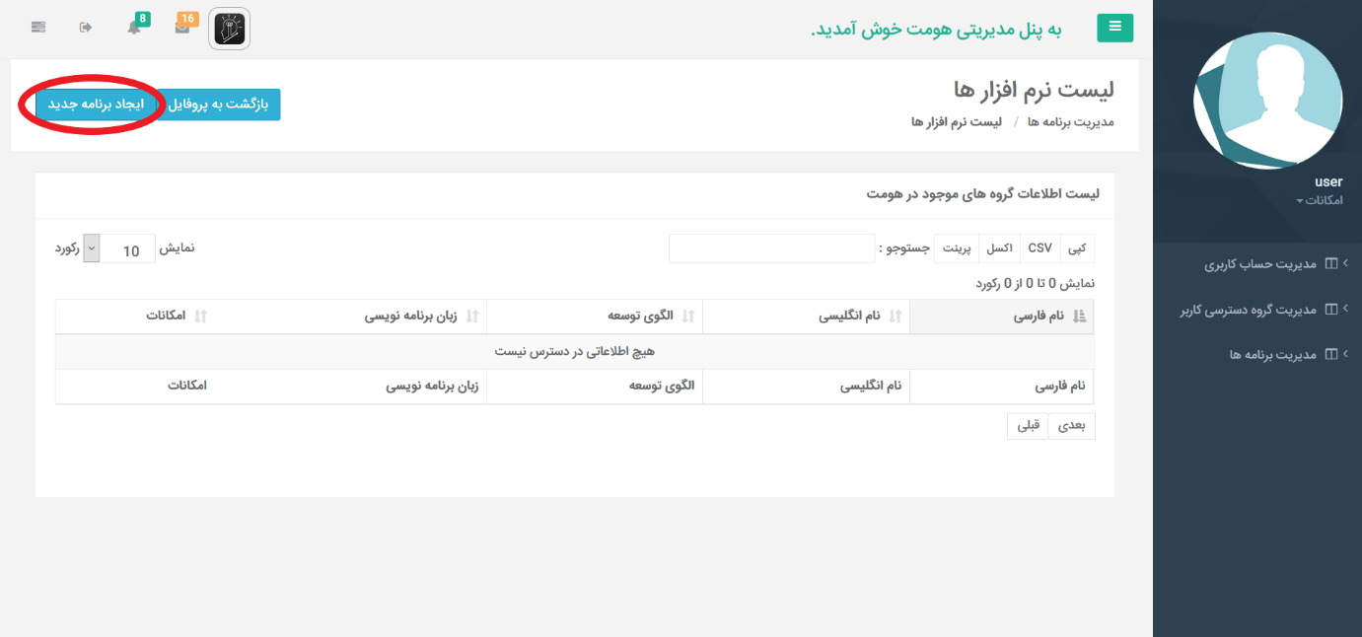

در این صفحه ابتدا اطلاعات اصلی نرم افزار خود را وارد کرده و بر روی گزنیه ذخیره کلیک کنید.

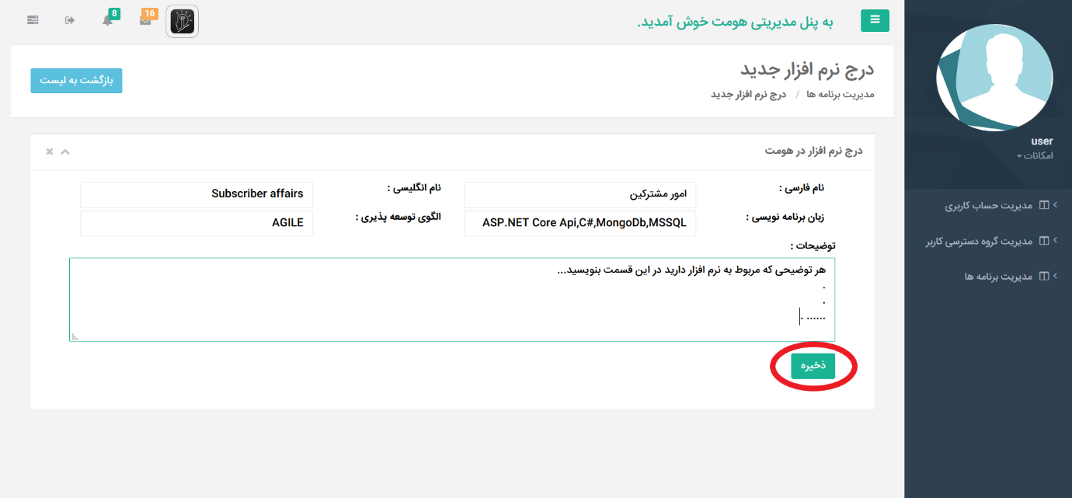

خب اولین نرم افزار خودمون را در سامانه احراز هویت هومت ایجاد کردیم. مطابق تقسیم بندی که در بالا داشتم میریم سراغ مرحله ی دوم یعنی لیست گروه ها. برای ورود به صفحه ی لیست گروه ها از منوی سمت راست روی مدیریت گروه دسترسی کاربر > لیست گروه ها کلیک کنید.

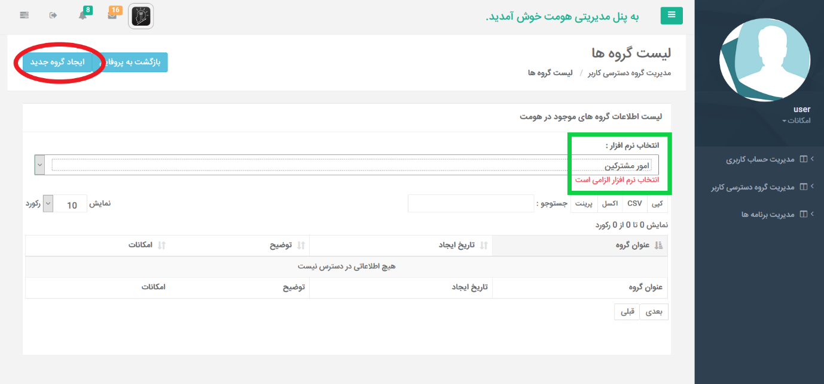

در صفحه ی لیست گروه ها همینطور که در کادر سبز رنگ مشاهده میکنید نام نرم افزاری که چند لحظه پیش ایجاد کردیم نمایش داده شده، در صورتی که نرم افزار های دیگری را ایجاد کنید با انتخاب هر کدام از نرم افزار ها اطلاعات مربوط به گروه های آن سیستم برای شما نمایش داده خواهد شد و شما قادر خواهید بود تا برای آن نرم افزار گروه ها را ایجاد، ویرایش و حذف کنید.

اکنون بر روی کلید ایجاد گروه جدید که با حاشیه قرمز زنگ در تصویر بالا مشخص شده کلیک کنید.

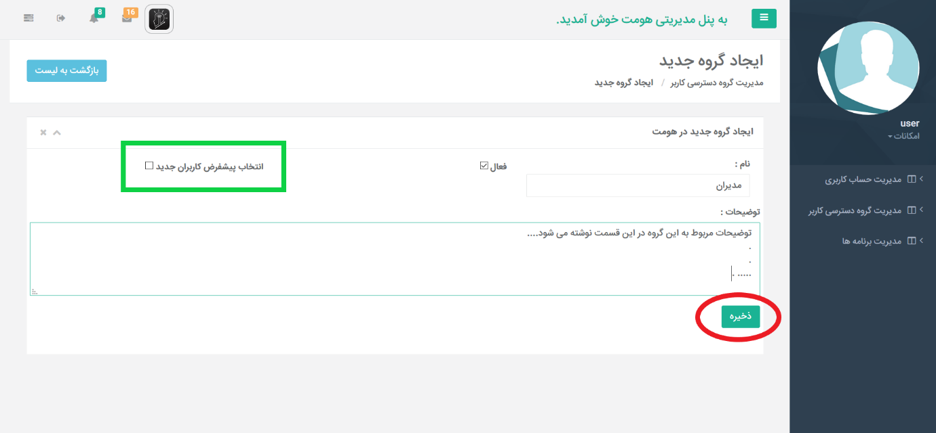

در صفحه ی باز شده نام گروه را مدیران تعریف نمودم. تیک فعال این گروه را هم می زنم.

نکته: در قسمت *انتخاب پیشفرض کاربران جدید* که با کادر سبز زنگ مشخص شده اگر تیک این گزینه را بزنیم از این لحظه به بعد هر کاربری که در نرم افزارمان ثبت نام کند به صورت پیشفرض عضو این گروه خواهد شد، لذا در انتخاب آن برای گروهی که دسترسی های مهمی برایش تعریف خواهد شد پرهیز کنید تا در صورتی که فردی ناشناس عضو نرم افزارمان شد، قسمت های مهم و حیاتی سیستم را در اختیار نداشته باشد. ضمنا برای هر نرم افزار فقط یک گروه پیشفرض میتوانیم تعریف کنیم.

برگردیم به پیاده سازی احراز هویت متمرکز و مدیریت سطوح دسترسی، پس از وارد کردم نام و اطلاعات گروه روی کلید ذخیره کلیک نمایید. همین کار را برای ایجاد نمودن گروه *کاربران عادی* و *گروه اپراتور ها* انجام دهید. برای کاربران عادی تیک *انتخاب پیشفرض کاربران جدید* را بزنید.

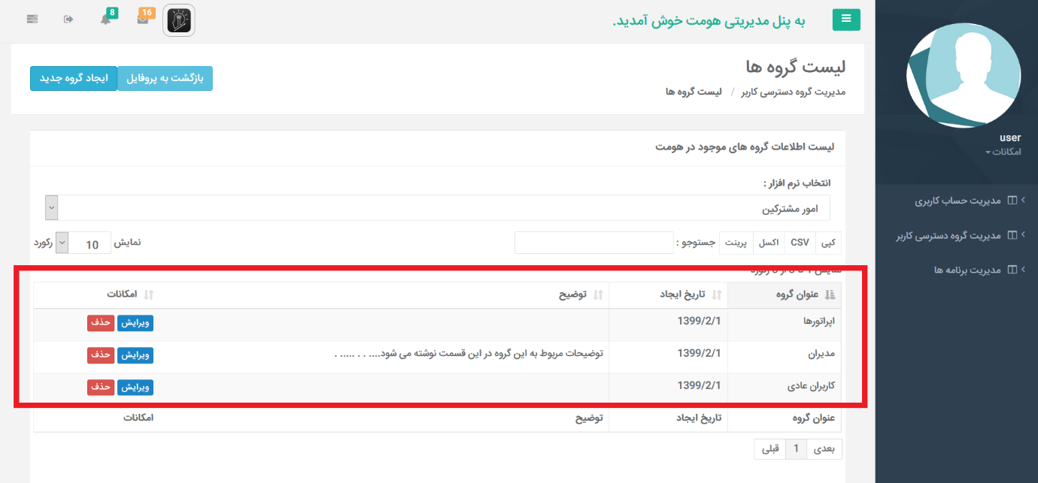

اکنون که گروه های نرم افزارمان را تعریف نمودیم به سراغ مدیریت دسترسی ها خواهیم رفت. از منوی سمت راست صفحه روی مدیریت گروه دسترسی کاربر > لیست دسترسی ها کلیک نمایید.

صفحه ی لیست دسترسی ها دارای یک درخت از تمامی قسمت ها و اجزای برنامه موجود است که در راس همه شاخه های آن نام نرم افزار مشاهده می شود. در واقع هر قسمتی که در این درخت تعریف خواهیم کرد شاخه ای از نرم افزار امور مشترکین می باشد(کادر سبز رنگ). توضیحات نحوه ی ایجاد دسترسی در صفحه موجود است اما یک بار با همدیگر یکی از قسمت های برنامه را ایجاد می کنیم.

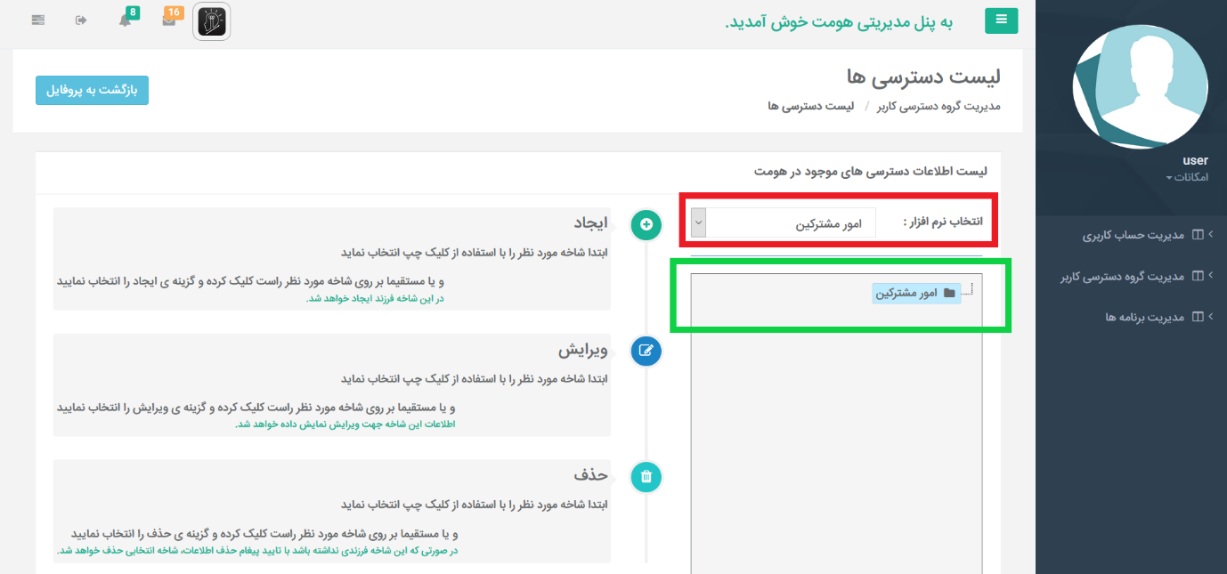

همانطور که در صفحه ی لیست گروه ها مشاهده نمودید در این صفحه هم گزینه ی انتخاب نرم افزار که با کادر قرمز رنگ مشخص شده موجود است، با تغییر مقدار آن اطلاعات درخت دسترسی آن نرم افزار بارگزاری خواهد شد.

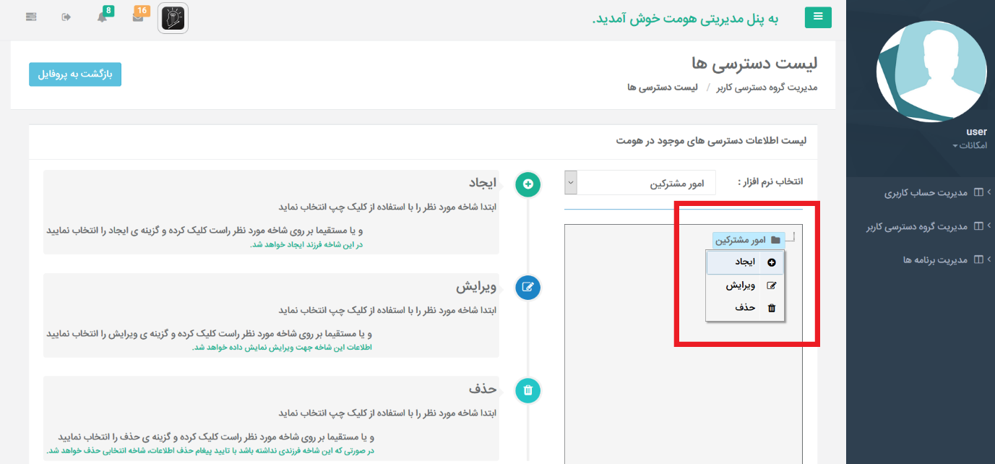

اکنون در با استفاده از کلیک راست موس روی شاخه ی امور مشترکین در درخت دسترسی منو مدیریت آن شاخه نمایش داده می شود. مطابق تصویر بالا روی گزینه ی ایجاد کلیک نمایید.

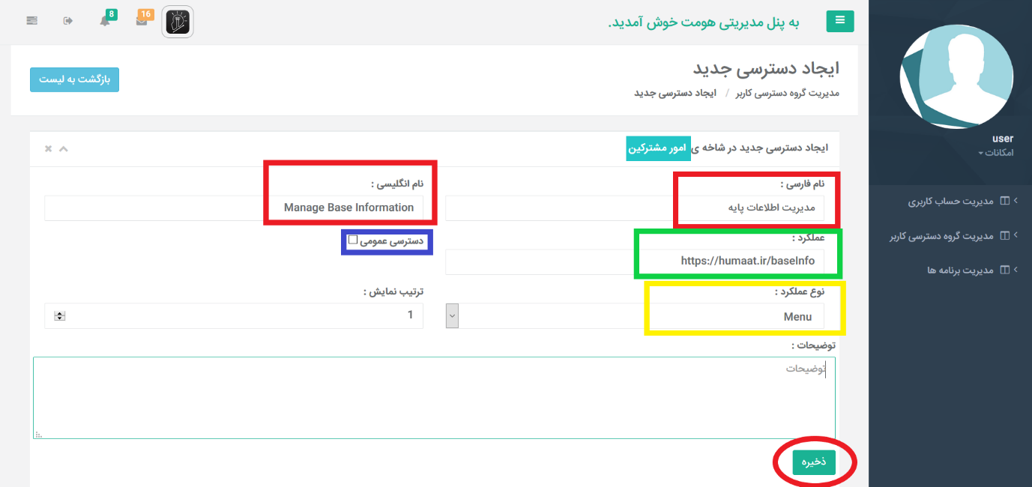

می خواهیم یک دسترسی با نام "مدیریت اطلاعات پایه" ایجاد کنیم که قرار است با کلیک بر روی این دسترسی در نرم افزار امور مشترکین کاربران به صفحه ی مدیریت اطلاعات پایه منتقل شوند. در واقع این یک آیتم از منو های نرم افزار امور مشترکین خواهد بود.

در تصویر بالا قسمت های نام فارسی و نام انگلیسی که با کادر مربعی قرمز مشخص شده اند نام دسترسی می باشند. این